Школьный этап
Всероссийской олимпиады школьников по географии 6 класс, 2017-2018 учебный год

Время выполнения работы - 90 минут. Максимальный балл — 43
Не разрешается пользоваться атласами и иными источниками информации. Удачи!

ТЕСТОВЫЙ РАУНД
За каждый верный ответ- 1 балл І. Выберите один верный ответ
- На карте какого масштаба можно наиболее подробно изучить территорию? а) 1:2 500, б) 1:25 000, в) 1:250 000, г) 1:25 000 000.
- Когда мы наблюдаем самый длинный день в северном полушарии? а) 22 июня, б) 21 марта, в) 23 сентября, г) 22 декабря.
- Как называется прибор, фиксирующий состояние земной коры? а) компас, б) нивелир, в) барометр, г) сейсмограф.
- Какая гopa является высочайшей вершиной суши?
а) Килиманджаро, б) Эльбрус, в) Аконкагуа, г) Джомолунгма.
- Как называется самая обширная равнина на Земле?
а) Западно-Сибирская, б) Амазонская, в) Индо-Гангская, г) Ла-Платская.
- Какой океан омывает западное побережье материка Северная Америка? а) Атлантический, б) Тихий, в) Индийский, г) Северный Ледовитый.
- Какая горная порода относится к магматическим? а) мрамор, б) пемза, в) известняк, г) торф.
- Какие части выделяют во внутреннем строении Земли (с поверхности вовнутрь)? а) мантия, ядро, земная кора, б) ядро, мантия, земная кора,
в) земная кора, мантия, ядро, г) мантия, земная кора, ядро.
- Как называются горные породы, образованные в результате накопления веществ выпавших в осадок на дне водоёмов?
а) метаморфическими, б) осадочными, в) магматическими, г) гидрологическими.
- Какое атмосферное явление мы не можем наблюдать в нашей республике? а) туман, б) изморось, в) радугу, г) тайфун.
- Где находится «Долина Гейзеров»?
а) в Западной Сибири; б) в Крыму; в) на Алтае; г) на Камчатке.
- У какой из предложенных планет орбита располагается дальше всего от орбиты Земли?
а) Юпитер, б) Mapc, в) Венера, г) Меркурий.
- Скажите верное утверждение:
а) с глубиной температура в земной коре не изменяется;
б) излившийся на поверхность расплав горных пород называется лавой; в) самое глубокое место на Земле располагается в Атлантическом океане; г) самый маленький материк — Антарктида.
II. Остановите соответствие
(за каждое верное соответствие — 0,5 балла, максимум — 2 балла)
- Матери к — река:
Название материка Название реки
  - Евразия а) Амазонка
  - Африка б) Конго
  - Южная Америка в) Янцзы
  - Северная Америка г) Миссисипи
- Оболочка Земли — живой организм (растение или животное):
Название оболочки Земли Живой организм
  - воздушная оболочка а) ясень
  - водная оболочка б) омуль
  - почвенная оболочка в) клёст

АНАЛИТИЧЕСКИЙ РАУНД
Задание 1
(максимальное количество баллов — 20,5)

Директору зоопарка привезли 15 разных животных. Бизон, коала, большая панда, окапи, анаконда, аллигатор, соболь, павлин, броненосец, зебра, тигр, императорский пингвин, шимпанзе, зубр, скунс. Для животных уже подготовили просторные вольеры, которые объединены в материки (рис.1). Директору хочется, чтобы каждое животное было размещено на «своём» материке.
Помогите директору зоопарка и распределите животных по вольерам. В каждом вольере можно разместить только одно животное.
Для каких животных не получится подобрать подходящего места? Почему ни один из вольеров им не подходит? Предложите директору зоопарка других животных, которых можно поместить в пустующие вольеры.
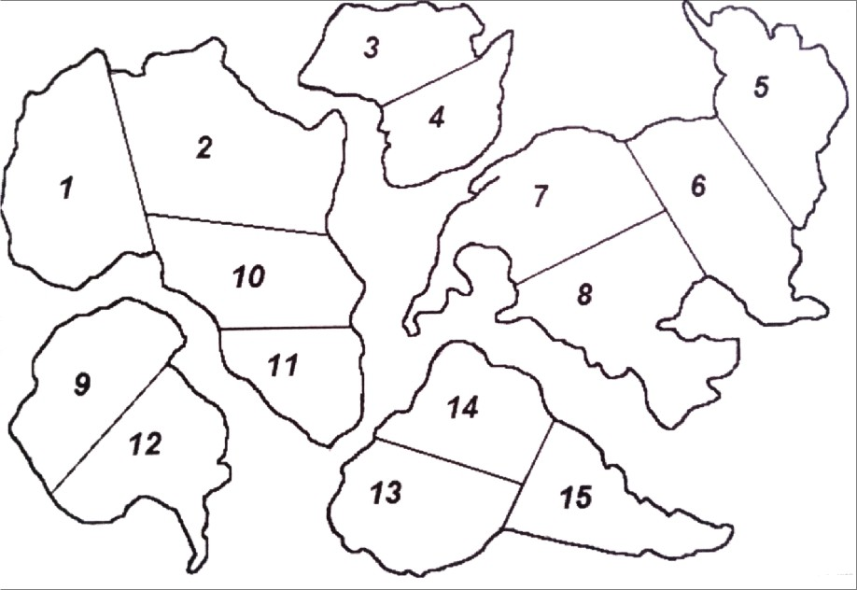
Рис.1. Вольеры для размещения животных (цифрами указаны номера вольеров)

Задание 2. (максимальное количество баллов — 6)

Осень — время для сбора грибов. Очень важно уметь ориентироваться в лесу. Как узнать стороны горизонта в лесу, если небо закрыто облаками, а компаса нет? Приведите не более трех способов, подробно описав использование каждого.

